Министерство образования и молодежной политики Свердловской области



ГАПОУ СО «Екатеринбургский колледж транспортного строительства

Отчёт по «**Практика 21 РМП»**

Выполнила: Маринина Светлана Романовна

Группа: ПР-31

Преподаватель: Мирошниченко Г.В.

2024

Я создала новый проект, назвав его pr21_PR31_MarininaSR. (pr19_Marinina, доделанная работа с новым репозиторием)

Далее создала directory, чтобы в нём создать layout для activity. Экран создан при помощи LinearLayout, ориентация – vertical. Подключила библиотеку к проекту appcompact поменяла тему (values->themes) на "Theme.AppCompat.Light.NoActionBar" и изменила в Android.Manifest тему. Рассмотрим экран, который называется activity_crim.

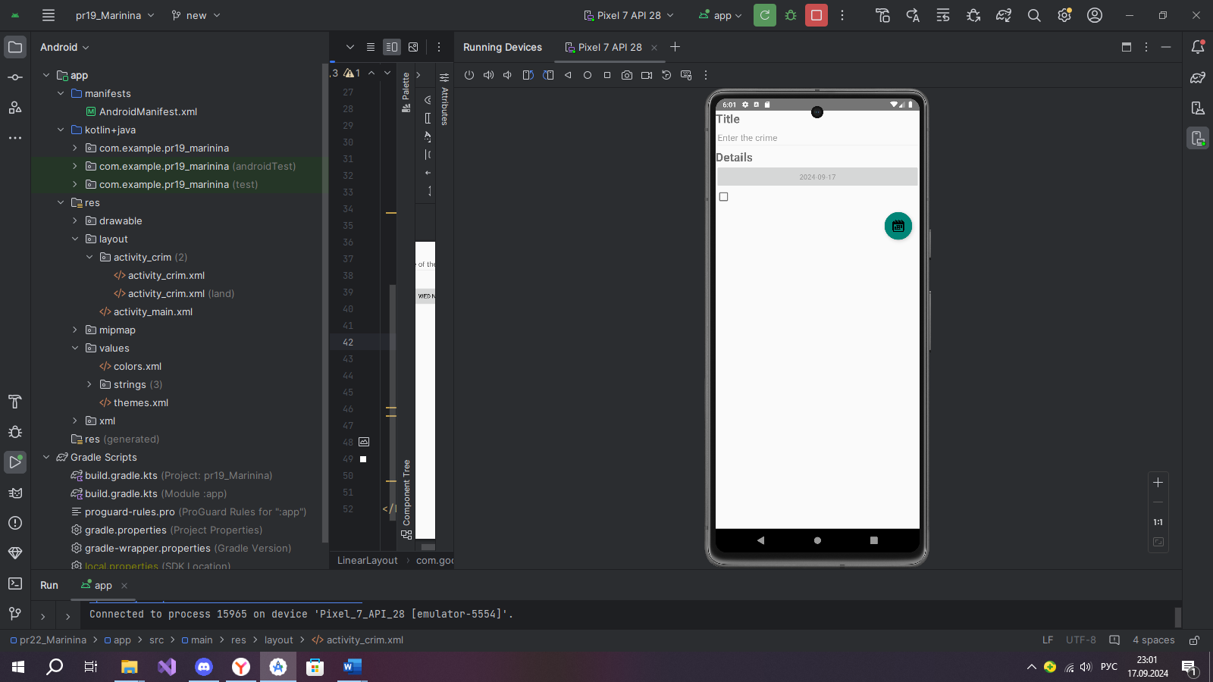

**Оформление экрана**

**Код дизайна:**

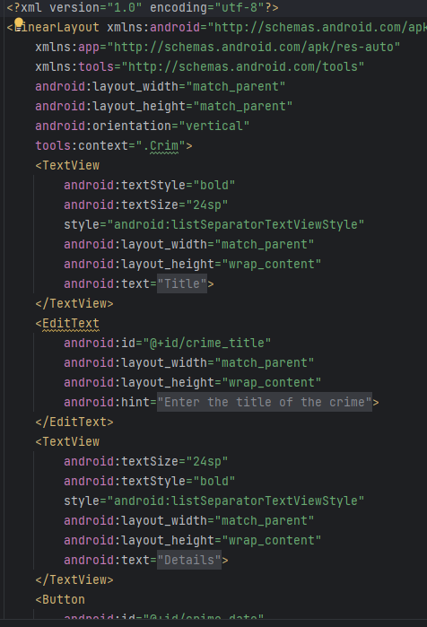 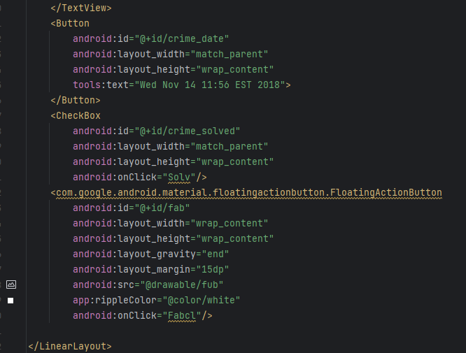

Для начала я задала вертикальную ориентацию для LinearLayout. Далее создала TextView – название Title. Далее обозначила EditText для заполнения пользователем любого криминального действия в их сторону.После я создала новый TextView для показания деталей ниже. Ниже я создала кнопку для указания даты и дальше я использовала CheckBox при методе OnClick(при нажатии на пустой квадрат появляется галочка) и приходит сообщение “Заявление отправлено в полицию”. Потом я создала fab для синхронизации даты в нужном формате при помощи метода onClick.

**Также я создала поворот экрана (изображения ниже):**

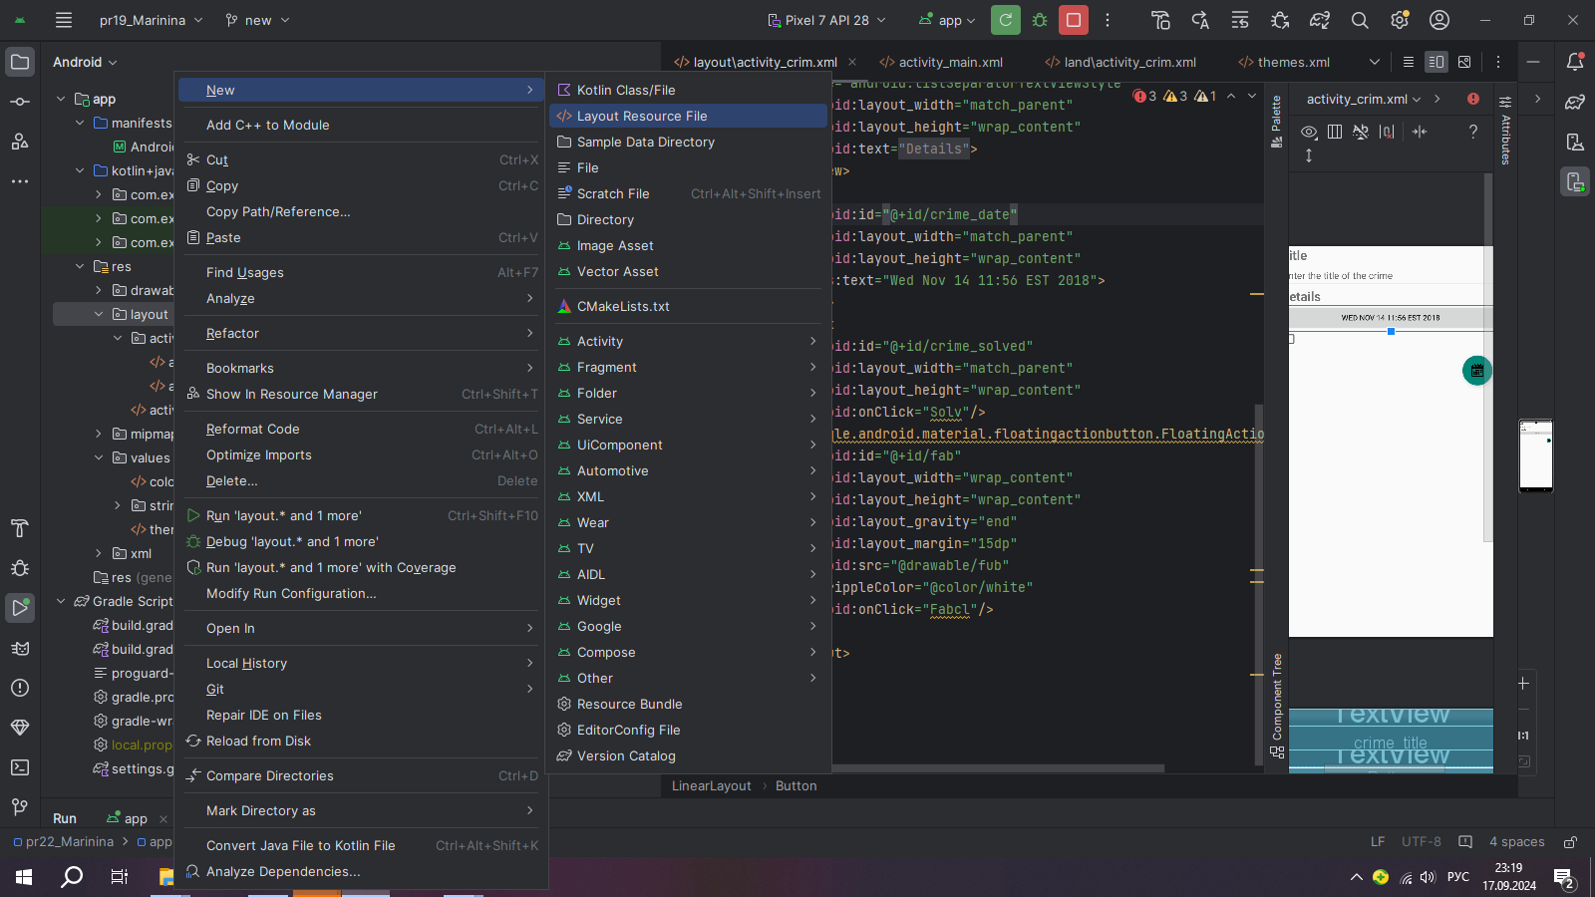

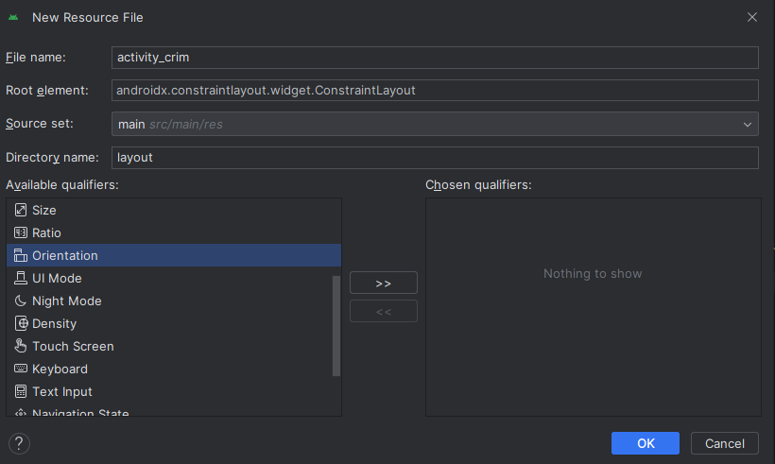

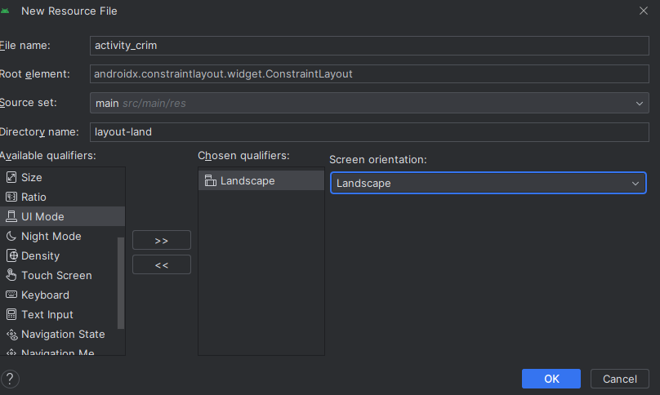

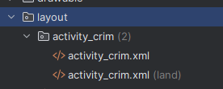

**Рассмотрим классы**

Data class Crime:

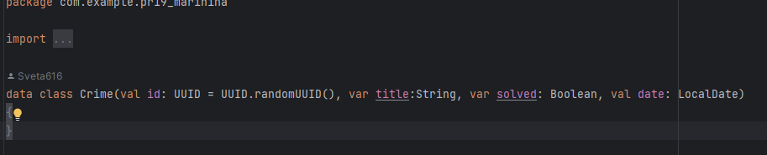

Создаю класс для хранения данных. При создании нового объекта Crime будет автоматически сгенерирован уникальный идентификатор. Задаю переменные: title – строковое значение, название преступления; solved – булевая переменная, значение true/false; date – дата, без учёта времени

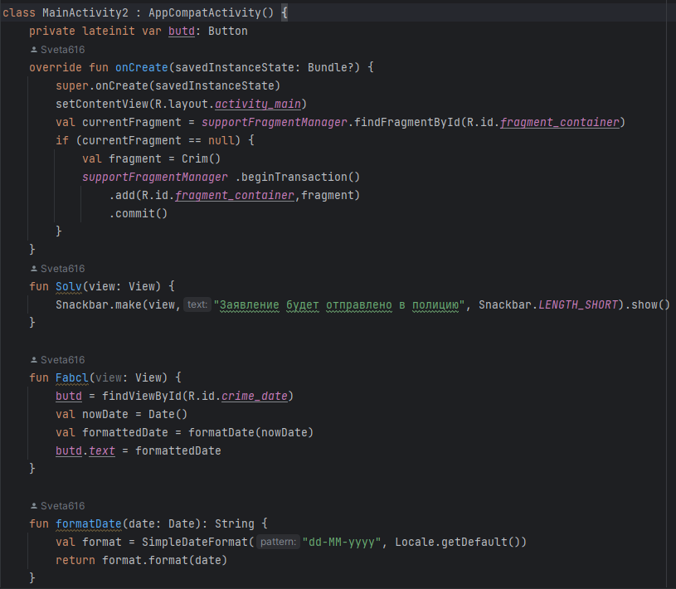Class MainActivity2:

Здесь я создаю переменную и присваиваю ей значение кнопки. Далее val currentFragment = *supportFragmentManager*.findFragmentById(R.id.*fragment_container*) Здесь я по id пытаюсь найти текущий фрагмент, который уже может быть добавлен в контейнер с идентификатором *fragment container.supportFragmentManager*  
Далее следует проверка на наличие контейнера. Если фрагмент не найден, создается новый экземпляр фрагмента Crim- класс, который наследуется от Fragment. Далее добавляю метод, который позволяет изменять, удалять фрагменты. Дальше добавляю новый фрагмент в контейнер при помощи add и сохраняю изменения для появления на экране. Дальше создаю метод Solv, использую в нём SnackBar и при помощи этого отображается сообщение. Потом создаю метод FabCl, нахожу переменную по id и создаю сегодняшнюю дату. Следующий шаг – создаю дату в нужном формате и локализации.

Class Crim:

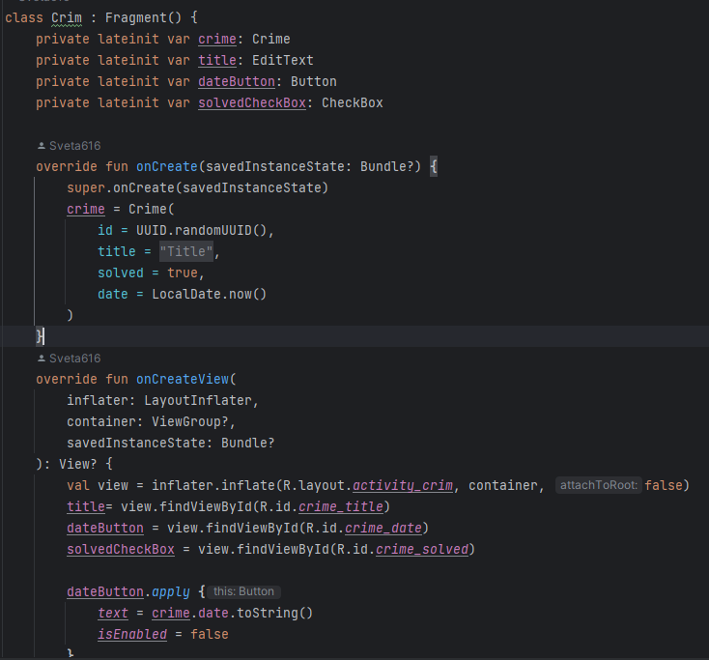

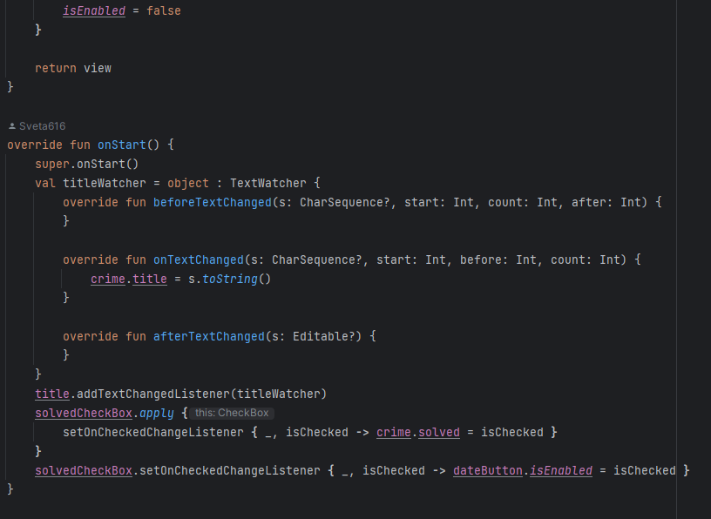

Наследуются от Fragment. Первым делом здесь я создаю переменные. Задаю нужные значения из класса Crime в классе Crim. В функции onCreateView(...) мы явно заполняем представление фрагмента,вызывая LayoutInflater.inflate(...) с передачей идентификатора ресурса макета. Второй параметр определяет родителя представления, что обычно необходимо для правильной настройки виджета. Третий параметр указывает, нужно ли включать заполненное представление в родителя. Мы передаем false, потому что представление будет добавлено в контейнере activity. Дальше находим переменные по id. TextWatcher — это интерфейс, который позволяет отслеживать изменения текста в EditText. onTextChanged: вызывается, когда текст изменяется. Здесь текст из EditText присваивается свойству title объекта crime. Далее создаю активность кнопки при нажатии и когда не активна – отключаю.

**Локализация**

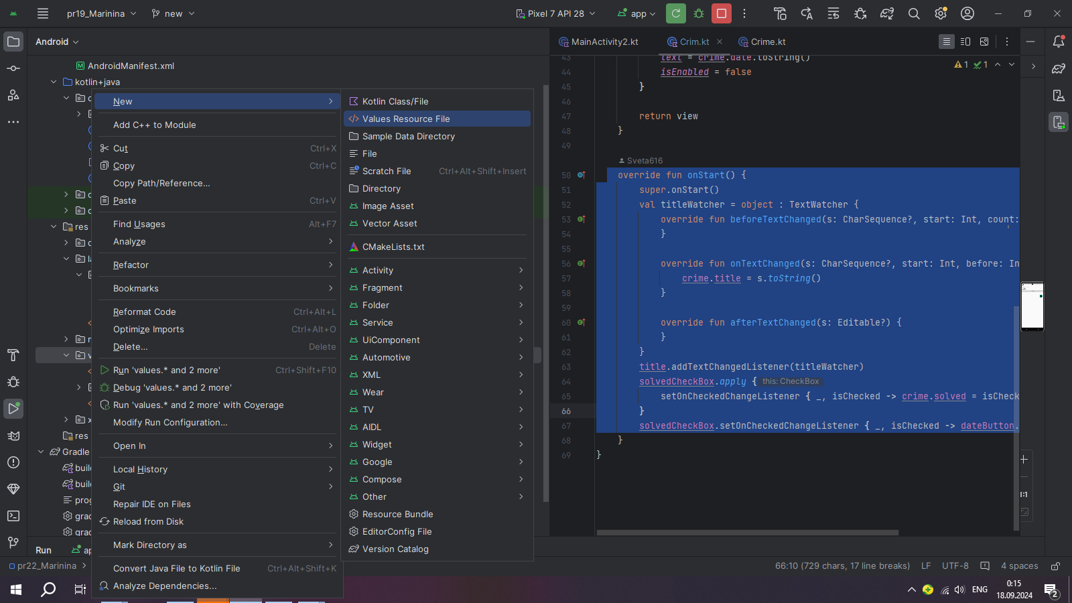

Английский

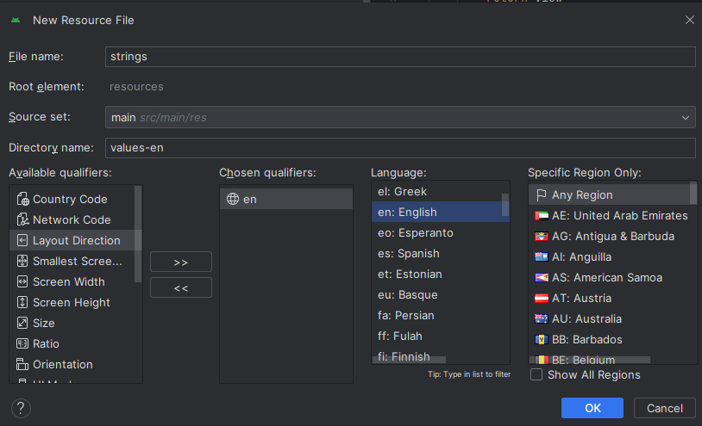

Испанский

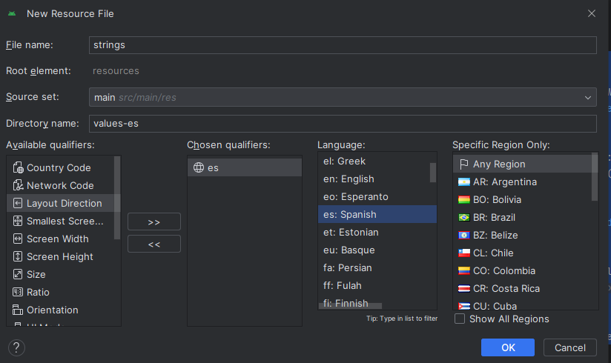

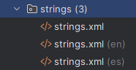

**Итог экрана:**

При нажатии на квадрат появляется галочка и сообщение. При нажатии на календарь появляется нужный формат даты(сегодняшняя дата)

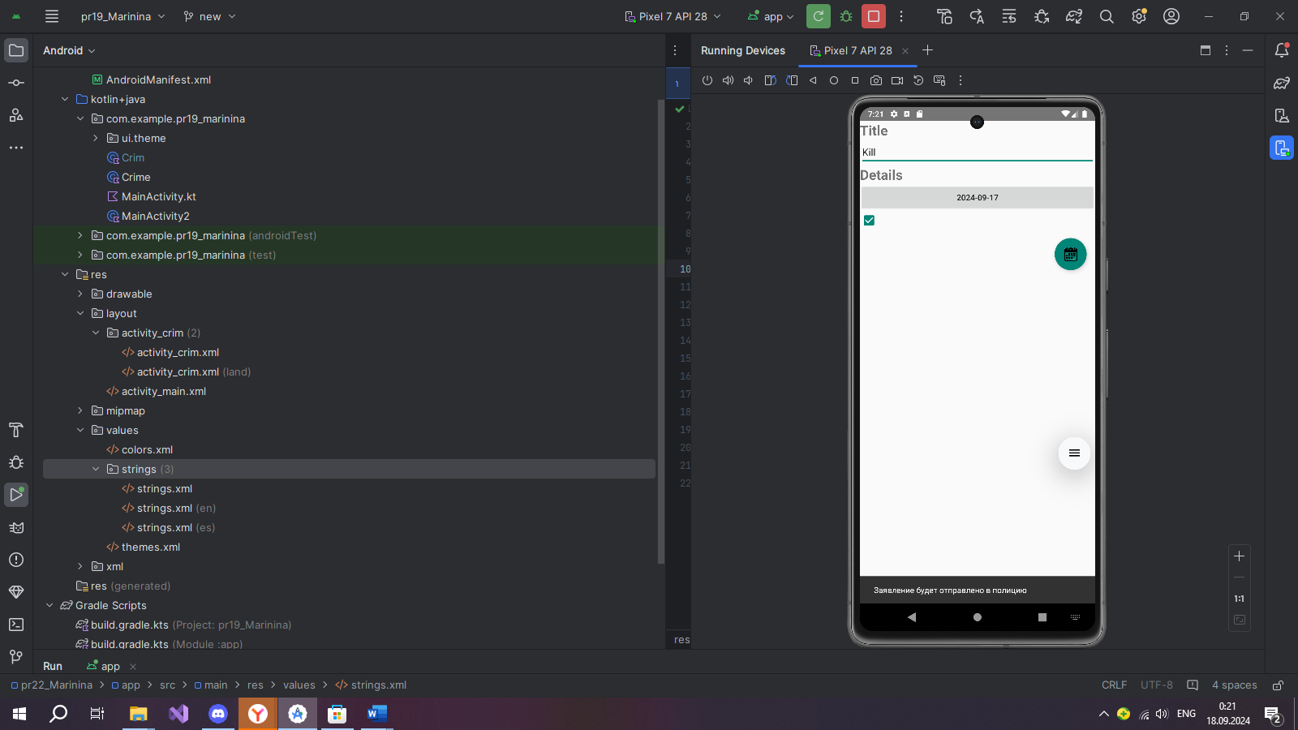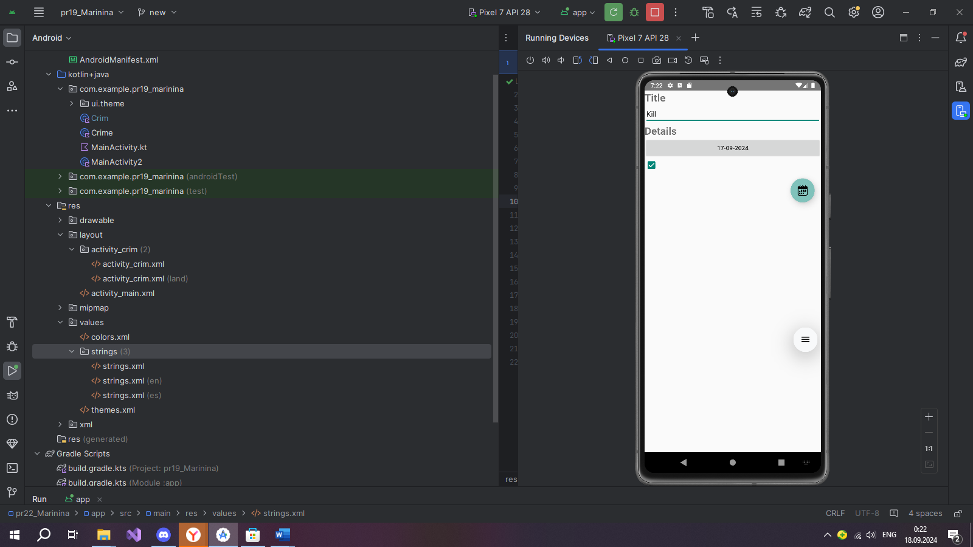

**Вывод:** я повторила snackbar, поворот экрана и научилась создавать локализацию